ФЕДЕРАЛЬНОЕ ГОСУДАРСТВЕННОЕ АВТОНОМНОЕ ОБРАЗОВАТЕЛЬНОЕ УЧРЕЖДЕНИЕ

ВЫСШЕГО ОБРАЗОВАНИЯ

**БЕЛГОРОДСКИЙ ГОСУДАРСТВЕННЫЙ НАЦИОНАЛЬНЫЙ**

**ИССЛЕДОВАТЕЛЬСКИЙ УНИВЕРСИТЕТ**

(НИУ «БелГУ»)

ИНСТИТУТ ИНЖЕНЕРНЫХ И ЦИФРОВЫХ ТЕХНОЛОГИЙ

КАФЕДРА МАТЕМАТИЧЕСКОГО

И ПРОГРАММНОГО ОБЕСПЕЧЕНИЯ ИНФОРМАЦИОННЫХ СИСТЕМ

**Отчет по лабораторной работе 7**

**по дисциплине: «Компьютерные сети»**

студента очного отделения

4 курса 12001801 группы

Капустина Виктора Сергеевича

Проверил(а):

Маматов Евгений Михайлович

Белгород 2022

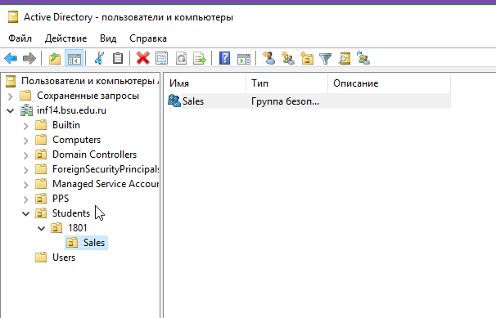  
Рис. 1. Созданная группа Sales в ОП Sales

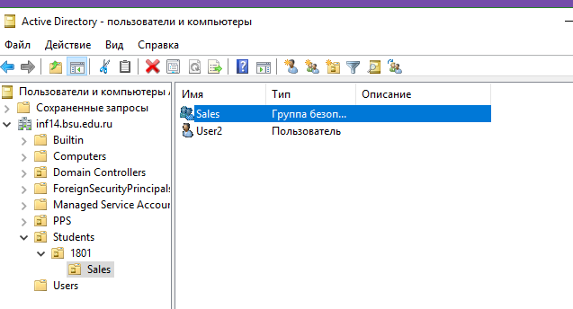  
Рис. 2 Перенесенный пользователь User2 к группе Sales

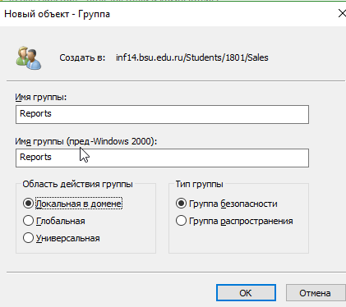  
Рис. 3 Создание группы Reports

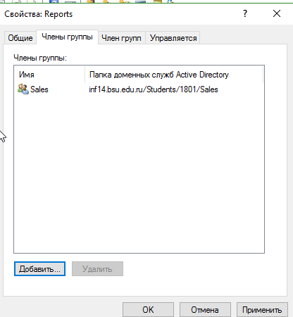  
Рис. 4 Добавление группы Sale как члена группы reports

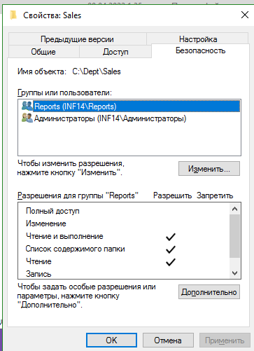  
Рис. 5 Настроенные разрешения с свойствах Sales

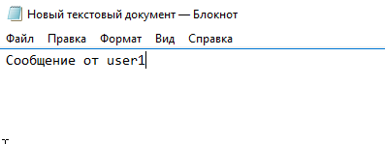  
Рис. 6 Созданный текстовый файл пользователем User1

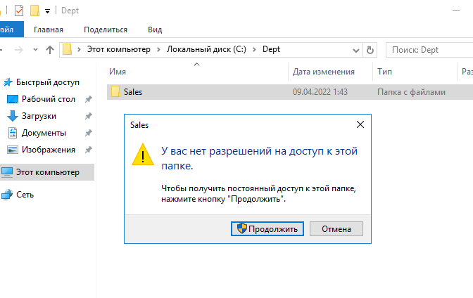  
Рис. 7 Сообщение об отсутствии разрешения на доступ к папке

**Ответы на контрольные вопросы:**

**1.** **Типы групп и их реализация в домене.**

*Группа* (group) — это набор учетных записей пользователей. Группы упрощают админист­рирование, позволяя назначать разрешения и права группе пользователей, а не каждой отдельной учетной записи. Пользователи могут быть членами нескольких групп.

**Группы безопасности**

В ОС Windows ХР доступны только группы безопасности, используемые для назначения разрешений и предоставления доступа к ресурсам. Программы поиска в хранилище Active Directory также могут использовать группы безопасности в целях, не связанных с безопасностью, например, для одновременной отсылки сообщений электронной почты нескольким пользователям. Следовательно, группа безопасности обладает всеми возможностями группы распространения.

**Группы распространения**

Приложения используют группы распространения в качестве списков пользователей для осуществления функций, не связанных с системой защиты. Группы распространения сле­дует применять лишь для выполнения операций, не связанных с безопасностью, напри­мер для одновременной отсылки сообщений электронной почты нескольким пользовате­лям. Назначать разрешения через группу распространения нельзя.

При создании группы надо определить ее тип и область действия, которая позволяет по-разному использовать группы для назначения разрешений.

Область действия также определяет, в каких сегментах сети группу можно использовать. По области действия группы делятся на локальные группы домена, глобальные и универсальные.

**Локальная группа домена**

Чаще всего используется для назначения разрешений доступа к ресурсам. Ее характерис­тики:

• открытое членство — можно добавлять членов из любого домена;

• доступ к ресурсам одного домена — позволяет назначать разрешения доступа к ресурсам того же домена, где была создана группа.

**Глобальная группа**

Чаще всего применяется для организации пользователей с одинаковыми требованиями доступа к сети. Ее характеристики:

• ограниченное членство — можно добавлять членов лишь из того домена, где создана группа;

• доступ к ресурсам любого домена — позволяет назначать разрешения доступа к ресур­сам любого домена.

**Универсальная группа**

Чаще всего применяется для назначения разрешений Доступа к связанным ресурсам, на­ходящимся в нескольких доменах. Ее характеристики:

• открытое членство — можно добавлять участников из любого домена;

• доступ к ресурсам любого домена — позволяет назначать разрешения доступа к ресур­сам в любом домене;

• доступна лишь в доменах основного режима — в доменах смешанного режима эти груп­пы недоступны.

**2.** **Вложенность групп**

Добавление одних групп в другие (вложенность групп) позволяет на порядок снизить чис­ло операций по назначению разрешений.

Так можно создать группу для каждого региона, в котором имеются филиалы органи­зации, затем добавить менеджеров из всех регионов в отдельные группы.Все региональ­ные группы можно добавить в группу Worldwide Managers. Если региональным менедже­рам потребуется доступ к некоторому ресурсу, задайте соответствующие разрешения груп­пе Worldwide Managers. Благодаря вложенности, эта группа включает всех членов регио­нальных групп, поэтому менеджеры из всех регионов смогут обратиться к требуемому ре­сурсу.

При добавлении одних групп в другие попытайтесь снизить уровень вложенности. Вложенность позволяет на порядок уменьшить число операций по назначению разрешений. Однако при больших уровнях вложенности контроль разрешений усложняется. Наиболее эффективен первый уровень — он позволяет уменьшить число операций по назначению раз­решений, одновременно упрощая контроль разрешений.

Кроме того, в целях контроля за назначением разрешений рекомендуется отдельно документировать состав групп.

Эффективная вложенность групп в многодоменной среде позволит снизить сетевой график между доменами и упростить администрирование дерева доменов. Для эффективного использования вложенности надо понимать правила членства в группах.

Также надо учитывать и режим работы дерева домена:

Ø в смешанном режиме доступен лишь один вид вложенности — глобальные группы любого домена могут входить в локальные группы доменов; всмешанном режиме уни­версальные группы недоступны;

Ø в основном режиме доступны все правила членства в группах, допускаются множе­ственные уровни вложенности.

**3.** **Администрирование групп**

Оснастка Active Directory – пользователи и компоненты позволяет добавлять членов в группу, из­менять области действия и удалять группы.

Добавление членов в группу

В созданную группу можно добавлять членов - учетные записи пользователей, контакты, другие группы и компьютеры. Компьютеры добавляются в группу для предоставления им доступа к разделяемым ресурсам других систем.

Чтобы добавить новых членов, дважды щелкните нужную группу. В диалоговом окне свойств перейдите на вкладку Члены группы (Members) и щелкните кнопку Доба­вить (Add). Откроется диалоговое окно Выбор: Пользова­тели, Контакты и Компьютеры (Select Users, Contacts, Or Computers).

Чтобы добавить учетную запись пользователя, контакт, компьютер или группу из опре­деленного домена, выберите нужный домен в списке.

**Изменение области действия группы**

В процессе развития сети может возникнуть потребность в изменении области действия группы. Например, чтобы предоставить пользователям доступ к ресурсам других доменов, Вам может понадобиться преобразовать имеющуюся локальную доменную группу в гло­бальную. Изменить область действия группы позволяет вкладка Общие (General) диало­гового окна свойств группы.

Изменять область действия группы можно лишь в доменах основного режи­ма. В доменах смешанного режима такая операция не допускается.

Область действия группы можно следующим образом:

· **преобразовать глобальную группу в универсальную** — возможно, лишь когда глобальная группа не является членом другой глобальной группы;

· **преобразовать локальную группу домена в универсальную группу** — возможно, только если локальная группа домена не содержит подобных групп.

**Удаление групп**

Каждая группа обладает уникальным идентификатором безопасности, SID, повторно задействовать который невозможно. SID в Windows 2003 служит для идентификации групп и присвоенных ей разрешений. Windows 2003 не использует повторно идентификаторы удаленных групп, даже если Вы создадите группу с именем, аналогичным имени удаленной группы. Следовательно, восстановить доступ к ресурсам, воссоздав группу, нельзя.

При удалении группы удаляется лишь сама группа и связанные с ней разрешения. Учетные записи пользователей — членов группы не затрагиваются. Удаляемую группу щелкните правой кнопкой и выберите в контекстном меню команду Удалить.

**4.** **Встроенные локальные и системные группы.**

В Windows 2003 четыре типа встроенных групп: глобальные, доменные локальные, изоли­рованные локальные и системные. Встроенные группы обладают предопределенным на­бором членов и прав. Windows 2003 автоматически создает такие группы, чтобы Вам не приходилось вручную создавать группы и назначать разрешения для часто используемых функций.

**Встроенные глобальные группы**

Позволяют объединять учетные записи общего типа. Windows 2003 по умолчанию добав­ляет членов в некоторые встроенные глобальные группы.

При создании домена Windows 2003 создает встроенные глобальные группы в хранилище Active Directory. Чтобы присвоить встроенной глобальной группе права, ее можно добавить в локальную группу домена или явно назначить ей нужные права и разрешения.

ОП Users содержит все встроенные группы домена. Ниже перечислены стандартные участники наиболее распространенных встроенных глобальных групп:

| **Глобальная группа** | **Описание** |
| --- | --- |
| Domain Users (Пользователи домена) | Windows 2003 автоматически добавляет глобальную группу Domain Users во встроенную локальную группу Users (Пользователи). Учетная запись Administrator (Администратор) по умолчанию включена в группу Domain Users, и Windows 2003 автоматически добавляет в эту группу все новые учетные записи пользователей домена. |
| Domain Admins (Администраторы домена) | Windows 2003 автоматически добавляет глобальную группу Domain Admins в локальную группу домена Administrators, чтобы члены группы Domain Admins могли выполнять административные задачи на любом компьютере домена. По умолчанию учетная запись Administrator включена в группу Domain Admins. |
| Domain Guests (Гости домена) | Windows 2003 автоматически добавляет глобальную группу Domain Guests во встроенную локальную группу Guests (Гости). Учетная запись Guest по умолчанию включена в группу Domain Guest; данная учетная запись по умолчанию отключена. |
| Enterprise Admins (Администраторы предприятия) | В эту группу можно добавить учетные записи пользователей, которым нужны административные привилегии в масш­табе всей сети. Встроенная локальная группа Administrators каждого домена по умолчанию включена в глобальную группу Enterprise Admins. По умолчанию учетная запись Administrator также является членом этой глобальной группы. |

Просмотреть участников некоторой группы, а также список групп, в состав которых входит данная группа, позволяют вкладки Члены группы (Members) и Член групп (Member Of) диалогового окна свойств требуемой группы.

**Встроенная локальная группа домена**

Windows 2003 создает встроенные локальные группы домена, чтобы предоставить пользо­вателям права и разрешения на выполнение задач в хранилище Active Directory, а также на контроллерах домена. Встроенная локальная группа в целом работает аналогично ло­кальной группе домена, единственное отличие в том, что ее нельзя удалить.

Встроенные локальные группы домена предоставляют добавляемым в них учетным записям пользователей и глобальным группам набор предопределенных прав и разреше­ний. Наиболее распространенные встроенные локальные группы, а также привилегии, ко­торыми обладают их члены, таковы:

| **Глобальная группа** | **Члены группы вправе** |
| --- | --- |
| Account Operators (Операторы учета) | Создавать, удалять и изменять права групп и учетных записей пользователей. Члены группы не имеют разрешения на изменение группы Administrators и любых групп операторов. |
| Server Operators (Операторы сервера) | Предоставлять в совместное использование дисковые ресурсы, архивировать и восстанавливать файлы на контроллере домена. |
| Print Operators (Операторы печати) | Настраивать и управлять сетевыми принтерами на контроллерах домена. |
| Administrators (Администраторы) | Выполнять все административные задачи на любых контроллерах домена, включая сам домен. По умолчанию членами данной локальной группы являются учетная запись Administrator, глобальные группы Domain Admins и Enterprise Admins. |
| Backup Operators (Операторы архива) | Архивировать и восстанавливать все контроллеры домена при помощи утилиты Windows Backup (Архивация). |
| Guests (Гости) | Обращаться лишь к тем ресурсам и выполнять лишь те задачи, на которые у них имеются разрешения. Члены группы не могут вносить постоянные изменения в конфигурацию рабочего стола. По умолчанию членами этой группы являются учетная запись Guest и глобальная группа Domain Guests. Приустановке некоторые службы автоматически добавляют поль­зователей в эту локальную группу. |
| Users (Пользователи) | Обращаться лишь к тем ресурсам и выполнять лишь те задачи, на которые у них имеются разрешения. Члены группы не могут вносить постоянные изменения в конфигурацию рабочего стола. По умолчанию членами этой группы являются группа Domain Users, специальные группы Authenticated Users (Прошедшие проверку) и INTERACTIVE (Интерактивные). Поддержка системных групп осуществляется Windows 2003;  удалить их нельзя. Группу Users рекомендуется применять для предоставления всем учетным записям домена прав и разрешений, которыми должен обладать каждый пользователь. |

**Встроенные локальные группы**

На всех изолированных и рядовых серверах и компьютерах с Windows 2003 Professional есть встроенные локальные группы. Они предоставляют разрешения на выполнение задач (восстановление и архивирование файлов, изменение системного времени, администрирование ресурсов системы и др.) на отдельном компьютере. Windows 2003 помещает ветро­вые локальные группы в папку Groups (Группы) оснастки Computer Management. Как и встроенные доменные локальные, удалить встроенные недоменные локальные группы нельзя.

Права, которыми обладают члены встроенных локальных групп, таковы:

| **Локальная группа** | **Члены группы вправе** |
| --- | --- |
| Users (Пользователи) | Обращаться лишь к тем ресурсам и выполнять лишь те задачи, на которые у них есть соответствующие разрешения. Члены группы не могут вносить постоянные изменения в конфигурацию рабочего стола. По умолчанию Windows 2003 добавляет в группу Users все новые локальные учетные записи пользователей. Если рядовой сервер или компьютер с Windows 2003 Professional присоединяются к домену, Windows 2003 добавляет в локальную группу Users глобальную группу Domain Users и специальные группы Authenticated Users и INTERACTIVE. |
| Administrators (Администраторы) | Выполнять на компьютере любые административные задачи. Встроенная учетная запись Administrator компьютера по умолчанию является членом локальной группы Administrators. Если рядовой сервер или компьютер с Windows 2003 Professional присоединяется к домену, Windows 2003 добавляет в локальную группу Administrators глобальную группу Domain Admins. |
| Guests (Гости) | Обращаться лишь к тем ресурсам и выполнять лишь те задачи, на которые у них имеются разрешения. Члены группы не могут вносить постоянные изменения в конфигурацию рабочего стола. Встроенная учетная запись Guest компьютера по умолчанию является членом локальной группы Guests; при установке эта учетная запись отклю­чается. Если рядовой сервер или компьютер с Windows 2003 Professional присоединяется к домену, доменные группы в эту группу не добавляются. |
| Backup Operators (Операторы архива) | Архивировать и восстанавливать систему с помощью утилиты Windows Backup. |
| Power Users (Опытные пользователи) | Создавать и изменять учетные записи пользователей компьютера, открывать доступ к ресурсам. |
| Replicator (Репликатор) | Настраивать службы репликации файлов. |

**Встроенные системные группы**

На всех Windows 2003-компьютерах есть встроенные системные группы (в Windows NT — специальные группы). Системные группы не имеют определенного списка членов, кото­рый можно было бы изменять; в разное время состав членов таких групп может различаться в зависимости от метода доступа пользователя к ресурсу или компьютеру. При ад­министрировании системные группы недоступны, однако они отображаются при назначении прав и разрешений доступа к ресурсам. Состав системных групп в Windows 2003 основан на способе доступа к компьютеру, а не на том, какие пользователи работают компьютером. Наиболее распространены встроенные системные группы:

| **Системная группа** | **Описание** |
| --- | --- |
| Everyone (Все) | Включает всех пользователей, обращающихся к компьютеру. При назначении разрешений группе Everyone и включении учетной записи Guest будьте особенно осторожны. Windows 2003 аутентифицирует пользователя без действительной учетной записи как гостя (Guest). Такой пользователь автоматически получает все права и привилегии, которыми обладает группа Everyone. |
| Authenticated Users (Прошедшие проверку) | Включает всех пользователей компьютера и службы Active Directory, обладающих действительными учетными записями. Для предотвращения анонимного доступа к ресурсам вместо группы Everyone используйте эту группу. |
| Creator Owner (Создатель-владелец) | Включает учетную запись пользователя, создавшего или вступившего во владение ресурсом. Если ресурс создан членом группы Administ­rators, владельцем ресурса считается группа Administrators. |
| Network (сеть) | Включает всех пользователей, находящихся за другими компьютерами сети и подключенных к общему ресурсу компьютера, на котором размещается группа. |
| Interactive (Интерактивные) | Включает учетную запись пользователя, зарегистрировавшегося в системе. Члены группы Interactive могут подключаться к ресурсам компьютера, за которым они физически находятся. Пользователь регистрируется в системе и обращается к ресурсам, «взаимодействуя» с компьютером. |
| Anonymous Logon (Анонимный вход) | Включает все учетные записи, не аутентифицированные Windows 2003. |
| Dialup (Удаленный доступ) | Включает всех пользователей, подключенных в текущий момент по удаленному подключению |